Demokratie in der Nicht-Krise
Dissens. Differenz. Dialogizität.
Montag, 05. Oktober 2026

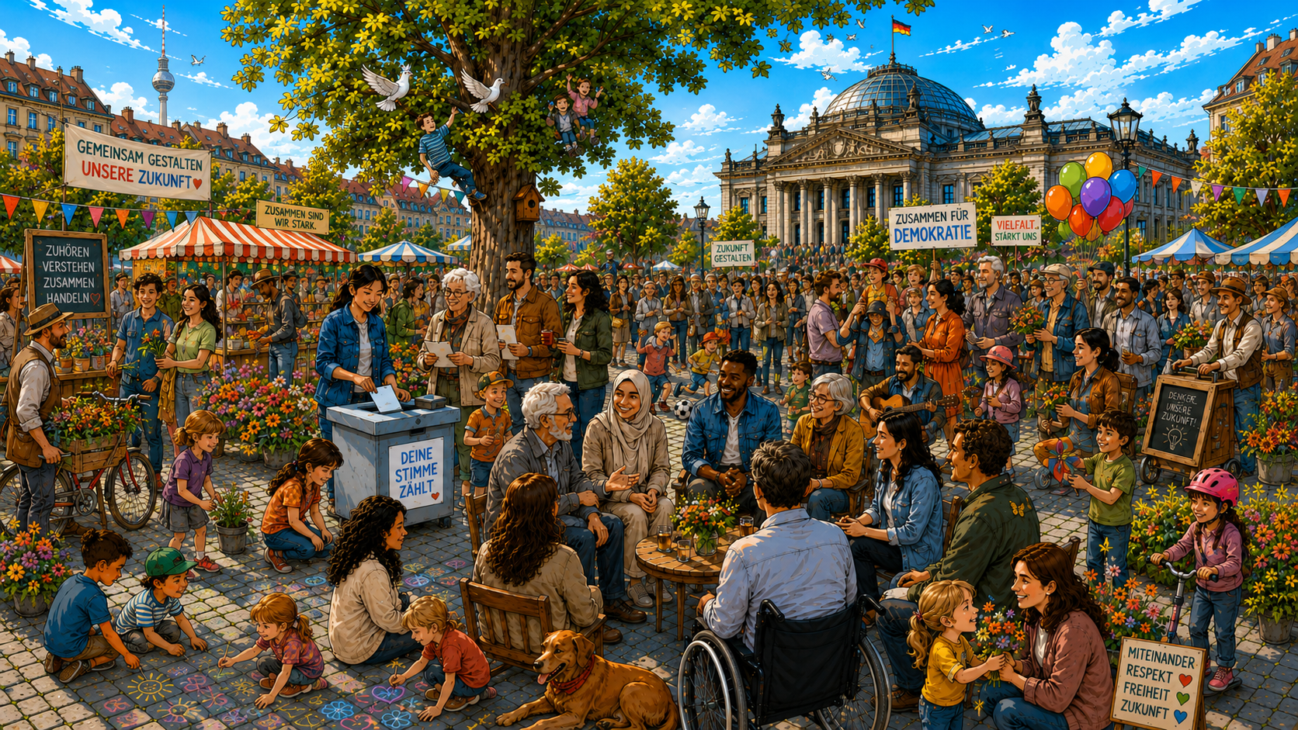
Demokratie Schlaraffenland, Paradies / KI-generiert mit ChatGPTplus

Präsenz

Inhalt:
Demokratie ist eine Herrschaftsform. Sie ist zuallererst ein Versprechen auf Mitbestimmung, Freiheit und Zusammenhalt. Doch dieses Versprechen erfüllt sich nicht von selbst. Es lebt von Menschen, die sich einbringen. Aber: immer weniger Menschen vertrauen der pluralistischen Konfliktregelung in freiheitlichen Gesellschaften und glauben an einfache Lösungen wie Abschottung, Nationalstaat und „Volkswillen“. Ist unsere Gesellschaft wirklich so zerrissen? Hat sich „die Demokratie“ überlebt? Oder ist nicht gerade die Krise der Demokratie notwendig, um das Unvollkommene einer offenen Gesellschaft ständig zu verbessern? Wer Demokratie stärken will, muss sie erleben, erklären und ermöglichen – jeden Tag.
Mit der Pauschalthese von der Kulturalisierung lassen sich Konflikte … asymmetrisieren: Auf der einen Seite steht dann eine Gruppe mit nicht-anerkennungswürdigen (‹partikularen›) Werten, die damit sogar ihren eigenen, potenziell anerkennungswürdigen Interessen schadet (‹falsches Bewusstsein›), auf der anderen Seite findet sich eine Gruppe mit anerkennungswürdigen (‹universalen›) Werten – und anscheinend ganz ohne eigene Interessen. Eine solche Gegenüberstellung folgt dem generellen Muster unserer Debatten, einerseits Polarisierung zu konstatieren, andererseits aber immer nur über einen – den anderen, den falschen – Pol sprechen zu wollen.
Philip Manow, Spaltungslinien, München 2026, 93
Referent: Prof. Dr. Michael Wehner
Landeszentrale für politische Bildung, Freiburg

Zielgruppe:
Lehrbeauftragte der Seminare für Ausbildung und Fortbildung der Lehrkräfte in Baden-Württemberg (Sekundarstufe 1)

Termin:
Montag, 05. Oktober 2026, 14:00 Uhr - 16:00 Uhr

Leitung:
Prof. Dr. Michael Wehner, Leiter LpB BW, Außenstelle Freiburg
Kontakt:
Freiburg Verwaltung, E-Mail: freiburg_verwaltung@lpb.bwl.de
Ort:
LpB Baden-Württemberg, Außenstelle Freiburg
Rathausgasse 33
79098 Freiburg
Gebühren:
die Teilnahme ist kostenfrei.

Seminar-Nr.: 51/41-26 (Bei Rückfragen bitte angeben)

Zur Anmeldung:

